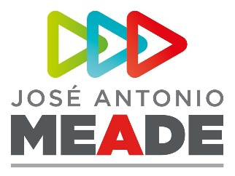

**Comunicado de Prensa 223**

**Ciudad de México, 28 de mayo de 2018**

**Meade recibe respaldo de familia de Juan Camilo Mouriño**

* ***José Antonio Meade sigue sumando respaldos de figuras de diverso signo político***

Este fin de semana, vía redes sociales, hicieron público su apoyo al candidato de la coalición Todos por México Marian y Carlos Mouriño -hermanos del fallecido Juan Camilo Mouriño, ex secretario de Gobernación durante el sexenio de Felipe Calderón.

“Hoy sin duda @JoseAMeadeK es la mejor opción para México!!! Honestidad, lealtad, preparación y experiencia”, escribió Marian Mouriño en su cuenta de Twitter.

Apenas hace una semana, Geli Mouriño, senadora panista suplente por Campeche y madre de Juan Camilo, llamó a votar por Meade al señalar su honestidad y capacidad; “es lo que mejor que le puede pasar a este México tan lastimado”.

Previamente, Meade recibió el respaldo del senador panista Ernesto Cordero, presidente de la Cámara Alta, y del gobernador perredista de Michoacán, Silvano Aureoles.

Como lo ha hecho a lo largo de su carrera, Meade concita el apoyo de figuras de todo el espectro político, que reconocen en él honestidad, capacidad, resultados y compromiso por México.

**ooOOoo**